TALLER 6. MULTIPLICACVION DE POLINOMIOS Y PRODUCTOS NOTABLES

1. Realizar las siguientes multiplicaciones de polinomios

Videos de apoyo

https://www.youtube.com/watch?v=e29bDxtOX8A
https://www.youtube.com/watch?v=hIObfx3RE_w
https://www.youtube.com/watch?v=mjrgzUtl28g
https://www.youtube.com/watch?v=4v3Wxlz3c_g

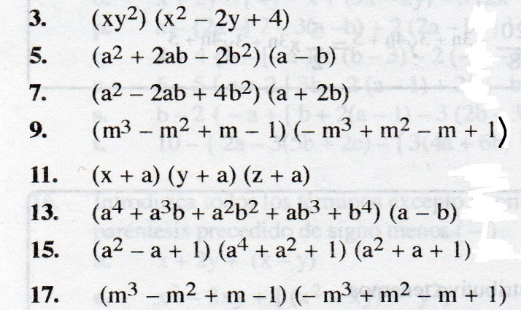

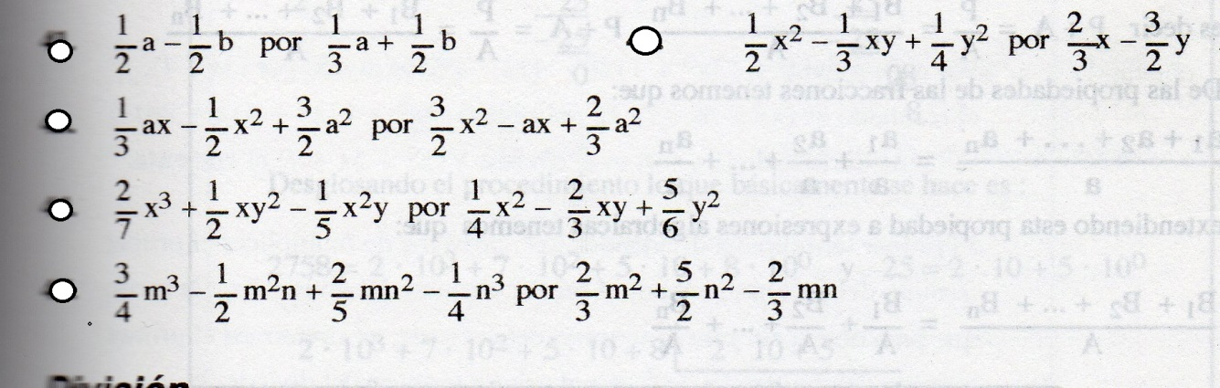

2. Resolver los siguientes productos notables

Videos de apoyo:

https://www.youtube.com/watch?v=fDAvbIYS87I
https://www.youtube.com/watch?v=FFUw7FsECfQ
https://www.youtube.com/watch?v=0PqU9dOYSXM
https://www.youtube.com/watch?v=EvdViK983Jk
https://www.youtube.com/watch?v=7naoKUT2-SU

a) ${\left(x-8\right)}^{2}$

b) ${\left(x+5\right)}^{2}$

c) ${\left(2x+3y\right)}^{2}$

d) ${\left(\frac{1}{4}-\frac{2}{5}x^{3}y\right)}^{2}$

e) ${\left(3{xy}^{2}-5yz^{3}\right)}^{3}$

f) ${\left(\frac{1}{2}{wxy}^{3}+4w{x^{3}z}^{2}\right)}^{3}$

g)${\left(\frac{2}{3}{ab^{3}y}^{3}-\frac{3}{4}a{x^{3}b}^{2}\right)}^{3}$

